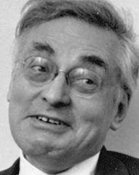
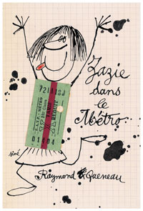
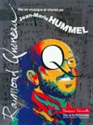

mercredi 2 mars à 21h30
au Connétable
55 rue des Archives Paris 3°
Métro : Hôtel de ville ou Rambuteau. tel : 01 42 71 69 21 ou 01 42 77 41 40
Raymond QUENEAU
mis en musique et chanté au piano par
Jean-Marie HUMMEL

avec la participation de Liselotte HAMM chant

